SỞ GDĐT NINH BÌNH  TRƯỜNG THPT CHUYÊN LUONG VĂN TỤY | ĐỀ THI CHỌN HỌC SINH GIỎI LỚP 12  Năm 2024  MÔN: TIN HỌC  Thời gian làm bài: 50 phút  (Đề thi gồm 28 câu, 8 trang)
Họ, tên thí sinh: ………………………………………………………………………………
Số báo danh: …………………………………………………………………………………
Phần I. Thí sinh trả lời từ câu 1 đến câu 24. Mỗi câu hỏi thí sinh chọn một phương án.
Câu 1. Một hệ thống AI rộng (AI tổng quát) cần phải có khả năng nào sau đây?
A. Vượt qua bài kiểm tra (phép thử) Turing.
B. Làm tốt hơn con người ở một hoạt động mang tính trí tuệ nhất định.
C. Làm nhiều công việc mang tính trí tuệ con người.
D. Hành động có ý thức không phụ thuộc vào con người.
Câu 2. Những phần mềm trí tuệ nhân tạo đầu tiên được viết trong cuộc cách mạng công nghiệp lần thứ mấy?

A. Cách mạng công nghiệp lần thứ nhất.
B. Cách mạng công nghiệp lần thứ hai.
C. Cách mạng công nghiệp lần thứ ba.
D. Cách mạng công nghiệp lần thứ tư.

Câu 3. Mô tả nào sau đây nêu đúng khả năng học của trí tuệ nhân tạo?
A. Khả năng vận dụng lô-gích và tri thức có từ trước để đưa ra quyết định.
B. Khả năng khái quát, đúc rút tri thức từ dữ liệu.
C. Khả năng giao tiếp được với con người bằng ngôn ngữ tự nhiên.
D. Khả năng cảm nhận môi trường xung quanh.
Câu 4. Mô tả nào sau đây nêu đúng khả năng nhận thức của trí tuệ nhân tạo?
A. Khả năng vận dụng lô-gích và tri thức có từ trước để đưa ra quyết định.
B. Khả năng khái quát, đúc rút tri thức từ dữ liệu.
C. Khả năng giao tiếp được với con người bằng ngôn ngữ tự nhiên.
D. Khả năng cảm nhận môi trường xung quanh.
Câu 5. Hành vi nào sau đây không được khuyến khích khi sử dụng trí tuệ nhân tạo trong học ngôn ngữ?
A. Sử dụng trí tuệ nhân tạo để tra cứu nghĩa của từ và ví dụ về cách sử dụng từ đó trong câu.
B. Nhờ trí tuệ nhân tạo kiểm tra lỗi ngữ pháp trong bài viết của bạn và tự sửa lỗi dựa trên gợi ý.
C. Yêu cầu trí tuệ nhân tạo viết hoàn chỉnh một bài luận hoặc bài văn bằng ngôn ngữ bạn đang học mà không đọc lại hay tự cải thiện từ vựng của mình.
D. Dùng trí tuệ nhân tạo để giải thích một đoạn văn khó hiểu trong sách và luyện tập bằng cách tự viết lại đoạn văn đó theo cách của bạn.
Câu 6. Công ty B sử dụng hệ thống trí tuệ nhân tạo M để đánh giá hiệu suất làm việc của nhân viên. Tuy nhiên, sau một thời gian sử dụng, công ty nhận thấy hệ thống M có xu hướng đánh giá thấp hiệu suất của những nhân viên lớn tuổi so với các đồng nghiệp trẻ hơn, mặc dù hiệu suất thực tế của họ là tương đương. Điều này có thể bắt nguồn từ dữ liệu lịch sử được sử dụng để huấn luyện hệ thống M, trong đó có sự thiên vị về độ tuổi. Phương án nào sau đây là một giải pháp ngắn hạn để công ty B giảm bớt sự thiên vị về độ tuổi trong đánh giá mà không làm gián đoạn hoạt động đánh giá hiệu suất?
A. Công ty không cần làm gì vì hệ thống M đã hoạt động đúng theo dữ liệu huấn luyện.
B. Sử dụng một bảng đánh giá bổ sung để nhân viên lớn tuổi tự đánh giá hiệu suất và so sánh với kết quả từ hệ thống M.
C. Điều chỉnh tạm thời hệ thống M để cộng điểm ưu tiên cho các nhân viên lớn tuổi nhằm giảm bớt sự thiên vị.
D. Ngừng sử dụng hệ thống M và chuyển hoàn toàn sang đánh giá thủ công.
Câu 7. Một máy tính kết nối Internet phải được gán địa chỉ IP (Internet Protoco). Địa chỉ IP là một số nhị phân dài 32 bit còn được gọi là IPv4. Để cho con người dễ đọc, người ta viết địa chỉ IP dưới dạng 4 số trong hệ thập phân. Các dãy sau đây dãy nào là biểu diễn của địa chỉ IP?

A. 125.110.256.101
B. 255.126.009.260
C. 192.168.001.001
D. 192.268.011.201

Câu 8. Giao thức mạng giúp đảm bảo điều gì khi các thiết bị trao đổi dữ liệu với nhau?
A. Đảm bảo rằng dữ liệu được mã hóa và không ai có thể xem được.
B. Đảm bảo các thiết bị có thể kết nối qua cáp mạng mà không cần phần mềm hỗ trợ.
C. Đảm bảo rằng dữ liệu được truyền tải một cách chính xác, an toàn và hiệu quả.
D. Đảm bảo rằng tất cả các thiết bị đều hoạt động với cùng một hệ điều hành.
Câu 9. Modem có thể được tích hợp thêm bộ giao tiếp mạng không dây để thực hiện vai trò gì?
A. Trở thành một thiết bị định tuyến, cấp phát địa chỉ IP cho các thiết bị trong mạng.
B. Trở thành một Access Point (AP), phát sóng Wi-Fi để kết nối các thiết bị không dây.
C. Trở thành một bộ khuếch đại tín hiệu, giúp tăng cường phạm vi phát sóng của các thiết bị khác.
D. Trở thành một Switch, kết nối các thiết bị có dây trong mạng.
Câu 10. Cho hình sau:
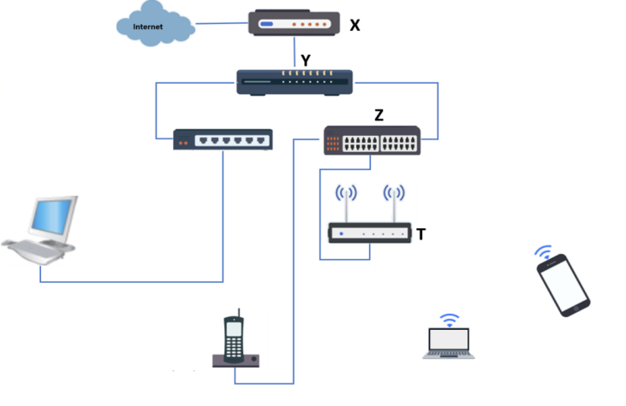
thiết bị nào có vai trò phân phối dữ liệu giữa các thiết bị trong cùng một mạng nội bộ (LAN) và cũng có thể quản lý việc chuyển tiếp dữ liệu đến các mạng khác?

A. Thiết bị được đánh dấu là X.
B. Thiết bị được đánh dấu là Y.
C. Thiết bị được đánh dấu là Z.
D. Thiết bị được đánh dấu là T
Câu 11. Ngoài việc kết nối các thiết bị theo mô hình mạng hình sao, switch còn có chức năng nào sau đây?

A. Mở rộng băng thông của đường truyền.
B. Biến đổi dữ liệu số thành tín hiệu tương tự.
C. Biến đổi tín hiệu tương tự thành dữ liệu số.
D. Truyền tín hiệu tương tự giữa các máy.

Câu 12. Access Point (AP) đơn thuần có cấp phát địa chỉ IP cho các thiết bị kết nối không?
A. Có, AP đơn thuần cấp phát địa chỉ IP cho các thiết bị, giúp các thiết bị kết nối vào mạng không dây và truyền thông tin qua lại với máy chủ DHCP.
B. Có, AP đơn thuần cấp phát địa chỉ IP nếu không có router hoặc thiết bị DHCP trong mạng.
C. Không, AP đơn thuần chỉ cung cấp kết nối không dây, việc cấp phát IP do router hoặc DHCP server thực hiện.
D. Không, AP chỉ cung cấp kết nối không dây và cần có DHCP từ router để cấp phát địa chỉ IP..
Câu 13. Em biết rằng một người bạn trên mạng xã hội đang chia sẻ thông tin sai lệch về cách phòng chống thiên tai. Là một người sử dụng mạng xã hội có trách nhiệm, em nên làm gì để ứng xử nhân văn và đúng đắn nhất?
A. Cố ý bôi nhọ và chế giễu bạn trước mọi người để cảnh báo về thông tin sai lệch.
B. Báo cáo tài khoản của bạn cho quản trị viên mạng xã hội để yêu cầu xóa thông tin.
C. Gửi tin nhắn riêng để giải thích và cung cấp nguồn thông tin chính xác về cách phòng chống thiên tai.
D. Lờ đi và không làm gì để tránh xung đột với người bạn đó.
Câu 14. Giả sử em nhận được một tin nhắn từ một người bạn trên mạng xã hội, trong đó bạn ấy nhờ em tham gia một bài khảo sát trực tuyến thông qua một đường link và hứa hẹn sẽ tặng một phần quà có giá trị nếu em hoàn thành bài khảo sát. Tuy nhiên, để nhận được phần quà này, em cần cung cấp thông tin cá nhân. Là người sử dụng mạng có trách nhiệm và hiểu biết, em cần làm gì trước tin nhắn này.
A. Phản hồi tin nhắn để hỏi thêm chi tiết về chương trình và xác thực thông tin trước khi đưa ra quyết định.
B. Cảnh giác, không cung cấp thông tin cá nhân, sau đó báo cáo tài khoản gửi tin nhắn cho quản trị viên mạng xã hội để họ điều tra.
C. Đánh dấu tin nhắn là thư rác và tiếp tục theo dõi tài khoản đó để xem có hành động gì đáng ngờ khác không trước khi quyết định.
D. Thử tìm kiếm thông tin về chương trình tặng vật phẩm trên mạng để xác thực và sau đó quyết định có nên cung cấp thông tin cá nhân hay không.
Câu 15. Để liên kết một tệp CSS bên ngoài vào trang HTML, ta cần đặt đường dẫn của tệp CSS vào thẻ nào sau đây?

A. <link>.
B. <style>.
C. <script>.
D. <meta>.

Câu 16. Thuộc tính CSS nào sau đây sử dụng để đặt tất cả các thuộc tính của viền (border) trong một lệnh duy nhất?

A. border.
B. border-style.
C. border-all.
D. border-color.

Câu 17. Trong CSS, cách khai báo nào sau đây cho ra màu chữ xám đậm nhất?

A. text-color: rbga(255, 255, 255, 0.5)
B. text-color: rbga(200, 200, 200, 1.0)
C. text-color: rbga(200, 200, 200, 0.3)
D. text-color: rbga(255, 255, 255, 0.9)

Câu 18. Đoạn mã HTML nào sau đây phù hợp để tạo ra nhiều lựa chọn và chỉ cho phép chọn một lựa chọn trong một mẫu biểu?
A.
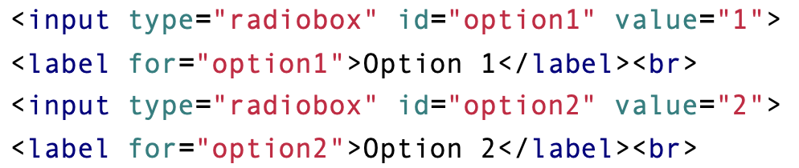
B.
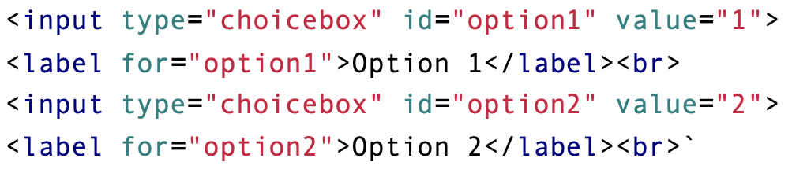
C.
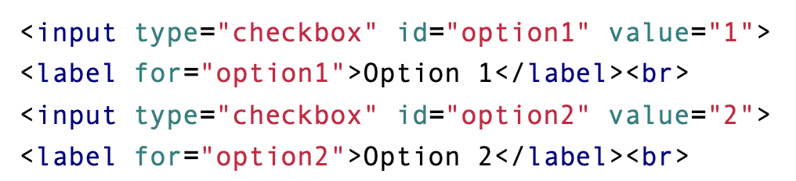
D.
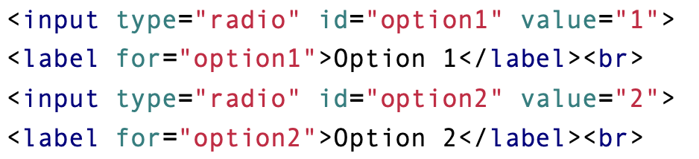
Câu 19. Thư mục website gồm một tệp index.html và thư mục test. Thư mục test chứa tệp test.html và tệp index.html.
Nội dung tệp index.html trong thư mục website như sau:
<p>Đây là tệp index.html trong thư mục website</p>
Nội dung tệp index.html trong thư mục test như sau:
<p>Đây là tệp index.html trong thư mục test</p>
Nội dung tệp test.html trong thư mục test như sau:
<a href=”../index.html”>Nhấn vào đây</a>
Mở tệp test.html trong thư mục test bằng trình duyệt. Phương án nào sau đây mô tả đúng nhất nội dung hiển thị trên màn hình sau khi nhấn vào siêu liên kết “Nhấn vào đây”?
A. Dòng chữ “Đây là tệp index.html trong thư mục website”.
B. Dòng chữ “Đây là tệp index.html trong thư mục test”.
C. Màn hình báo lỗi 404: không tìm thấy trang web.
D. Siêu liên kết “Nhấn vào đây”.
Câu 20. Trong mô hình cơ sở dữ liệu quan hệ, giả sử có hai bảng A và B với quan hệ 1-n (một-nhiều), khi đó khóa ngoại (foreign key) thường được đặt ở đâu và với mục đích gì?
A. Khóa ngoại được đặt ở bảng A để tham chiếu đến bảng B, giúp duy trì tính nhất quán của dữ liệu.
B. Khóa ngoại được đặt ở bảng B để tham chiếu đến bảng A, cho phép mỗi bản ghi ở bảng B liên kết với một bản ghi duy nhất ở bảng A.
C. Khóa ngoại được đặt ở cả hai bảng A và B để đảm bảo liên kết hai chiều giữa các bản ghi.
D. Khóa ngoại không cần thiết trong quan hệ 1-n vì mỗi bản ghi ở bảng A đã liên kết duy nhất với một bản ghi ở bảng B.
Câu 21. Giả sử bạn có ba bảng như sau:
Bảng SanPham chứa thông tin sản phẩm với các cột MaSanPham, TenSanPham, và Gia (lần lượt là mã sản phẩm, tên sản phẩm và giá sản phẩm).
Bảng KhachHang chứa thông tin khách hàng với các cột MaKhachHang và TenKhachHang (lần lượt là mã khách hàng và tên khách hàng).
Bảng DonHang chứa thông tin đơn hàng với các cột MaDonHang, MaKhachHang, MaSanPham, và SoLuong (lần lượt là mã đơn hàng, mã khách hàng, mã sản phẩm và số lượng sản phẩm đã mua).
Để lấy danh sách tên khách hàng và tổng tiền đã chi cho các sản phẩm có giá lớn hơn 100.000, dữ liệu ta sử dụng câu lệnh SQL nào sau đây?
A.
SELECT KhachHang.TenKhachHang, SUM(SanPham.Gia * DonHang.SoLuong) AS TongTien
FROM KhachHang
INNER JOIN DonHang ON KhachHang.MaKhachHang = DonHang.MaKhachHang
INNER JOIN SanPham ON DonHang.MaSanPham = SanPham.MaSanPham
WHERE SanPham.Gia > 100000
GROUP BY KhachHang.TenKhachHang;
B.
SELECT KhachHang.TenKhachHang, SUM(DonHang.SoLuong) AS TongTien
FROM KhachHang
INNER JOIN DonHang ON KhachHang.MaKhachHang = DonHang.MaKhachHang
INNER JOIN SanPham ON DonHang.MaSanPham = SanPham.MaSanPham
WHERE SanPham.Gia > 100000
GROUP BY KhachHang.TenKhachHang;
C.
SELECT KhachHang.TenKhachHang, SanPham.Gia * DonHang.SoLuong AS TongTien
FROM KhachHang
INNER JOIN DonHang ON KhachHang.MaKhachHang = DonHang.MaKhachHang
INNER JOIN SanPham ON DonHang.MaSanPham = SanPham.MaSanPham
WHERE SanPham.Gia > 100000;
D.
SELECT KhachHang.TenKhachHang, SUM(SanPham.Gia) AS TongTien
FROM KhachHang
INNER JOIN DonHang ON KhachHang.MaKhachHang = DonHang.MaKhachHang
INNER JOIN SanPham ON DonHang.MaSanPham = SanPham.MaSanPham
WHERE SanPham.Gia > 100000
GROUP BY KhachHang.TenKhachHang;
Câu 22. Chọn một trong hai ngôn ngữ Python hoặc C++ để xem xét đoạn chương trình sau:
Đoạn chương trình viết bằng ngôn ngữ Python: | Đoạn chương trình viết bằng ngôn ngữ C++:
S = 0  for i in range(2, 6):  S += i * (i + 1)  print(S) | int S = 0;  for (int i = 2; i < 6; i++)  S += i * (i + 1);  cout << S;
Phương án nào dưới đây nêu đúng giá trị của S sau khi thực hiện đoạn chương trình trên?

A. 62
B. 66
C. 64
D. 68

Câu 23. Nghề nghiệp nào dưới đây yêu cầu kỹ năng làm việc với dữ liệu lớn (Big data), sử dụng các công cụ phân tích và đưa ra các báo cáo nhằm hỗ trợ ra quyết định trong doanh nghiệp?
A. Chuyên viên phân tích dữ liệu.
B. Nhà khoa học dữ liệu.
C. Chuyên viên nghiên cứu thị trường.
D. Chuyên viên kiểm thử phần mềm.
Câu 24. Trong các công việc dưới đây, công việc nào yêu cầu kiến thức chuyên sâu về lập trình và thuật toán?

A. Chuyên viên an ninh mạng.
B. Chuyên viên hỗ trợ kỹ thuật.
C. Thiết kế đồ họa.
D. Chuyên viên phân tích dữ liệu.

Phần II. Thí sinh trả lời 4 câu hỏi. Trong mỗi ý a), b), c), d) ở mỗi câu, thí sinh chọn đúng hoặc sai.
Phần chung cho tất cả các thí sinh
Câu 1. Trong phòng thí nghiệm khoa học của một trường học, hệ thống mạng LAN được cài đặt để kết nối các máy tính thí nghiệm với máy tính chính của giáo viên. Máy tính chính này cũng được kết nối với một máy in laser để in kết quả thí nghiệm và một máy chiếu để trình chiếu dữ liệu thí nghiệm cho học sinh quan sát. Sau đây là các công việc và thiết bị được đề xuất:
a) Các máy tính thí nghiệm cần được kết nối với Switch trước khi kết nối với máy tính của giáo viên để đảm bảo tốc độ truyền dữ liệu.
b) Máy in laser nên được kết nối qua Switch để các máy tính thí nghiệm có thể in trực tiếp mà không cần thông qua máy tính của giáo viên.
c) Máy tính giáo viên cần được cấu hình để chia sẻ thư mục lưu trữ thí nghiệm trên mạng LAN, giúp các máy thí nghiệm truy cập dữ liệu và gửi dữ liệu đến máy chiếu.
d) Nếu máy chiếu không hỗ trợ kết nối mạng LAN, cần kết nối máy chiếu trực tiếp qua cổng HDMI trên máy tính giáo viên để trình chiếu dữ liệu.
Câu 2. Một quản trị viên cơ sở dữ liệu đã thiết kế một cơ sở dữ liệu (CSDL) gồm 3 bảng cho một trung tâm tiếng Anh như sau:
- HOCSINH(MaHS, TenHS) lưu thông tin: mã học sinh, tên học sinh.
- LOP(MaLop, TenLop) lưu thông tin: mã lớp, tên lớp.
- DANGKI(MaHS, MaLop) lưu thông tin: mã học sinh, mã lớp. Mỗi hàng của bảng này cho biết học sinh có mã MaHS học lớp có mã MaLop.
Biết một học sinh có thể tham gia nhiều lớp, và một lớp có thể có nhiều học sinh. Hiện tại, dữ liệu của hai bảng HOCSINH và LOP chưa được lưu trong CSDL: dữ liệu cho bảng HOCSINH gồm hàng được lưu trong tệp Hocsinh.xlsx và sắp xếp theo thứ tự MaHS tăng dần, và dữ liệu của bảng LOP gồm hàng đang được lưu trong tệp Lop.xlsx và sắp xếp theo thứ tự MaLop tăng dần. Do trung tâm chưa bắt đầu hoạt động chính thức nên bảng DANGKI chưa có dữ liệu. (Các tệp có phần mở rộng .xlsx là các tệp bảng tính Microsoft Excel).
Hãy xác định tính đúng, sai của các phát biểu sau:
a) Không có trường hay bộ các trường nào phù hợp để được chọn làm khóa chính cho bảng DANGKI.
b) Ta có thể sử dụng ngôn ngữ truy vấn SQL trong phần mềm Microsoft Excel để cập nhật dữ liệu trong các tệp bảng tính.
c) Nếu một hàng bị xóa khỏi bảng HOCSINH, các bản ghi tương ứng trong bảng DANGKI cũng nên bị xóa để đảm bảo tính toàn vẹn của dữ liệu.
Để chuyển dữ liệu trong các tệp Hocsinh.xlsx và Lop.xlsx vào trong một CSDL, quản trị viên CSDL cần làm các công việc sau:
1. Tạo các bảng HOCSINH, LOP, DANGKI với các cột như đã thiết kế.
2. Tạo các khóa chính, khóa ngoài thích hợp cho các bảng HOCSINH, LOP, DANGKI.
3. Chèn dữ liệu từ tệp hocsinh.xlsx vào bảng HOCSINH, chèn dữ liệu từ tệp lop.xlsx vào bảng LOP.
d) Nếu thực hiện các công việc trên theo thứ tự, quản trị viên CSDL sẽ hoàn thành công việc nhanh hơn so với khi thực hiện các công việc theo thứ tự (coi thời gian viết các lệnh SQL để làm các công việc trên không đáng kể so với thời gian chèn dữ liệu).
B. Phần riêng
Định hướng tin học ứng dụng
Câu 5. Bạn Khang muốn xây dựng một trang web đơn giản để chia sẻ thông tin về sở thích hình ảnh, thành tích của mình trong các hoạt động ngoại khoá và dự án cá nhân. Tuy nhiên, bạn chưa thành thạo các ngôn ngữ lập trình để tạo trang web. Khang trình bày ý tưởng của mình với bạn Nhân. Sau khi nghe Khang trình bày, Nhân cho những lời khuyên sau:
a). Khang có thể sử dụng phần mềm trực tuyến như Google Sites, Wix để tạo trang web mà không cần thành thạo ngôn ngữ lập trình web (Biết, CC1)
b). Khang chỉ cần tạo một trang web chứa tất cả thông tin, trong đó phần đầu trang là thông tin về sở thích, phần thân trang là thành tích và phần chân trang chứa thông tin về các hoạt động ngoại khoá. (Hiểu, CC4)
c). Sau khi Khang tạo trang web, Khang chỉ có thể chia sẻ với người khác bằng cách gửi các tệp tin HTML của trang web qua thẻ nhớ hoặc email của họ. (Vận dụng, CC8)
d). Các phần mềm tạo trang web có thể hỗ trợ chỉnh sửa mã nguồn HTML và CSS để cá nhân hóa giao diện theo phong cách riêng, ngay cả đối với người dùng không có kiến thức lập trình.
Câu 6. Cho cơ sở dữ liệu quản lí âm nhạc (QL_AmNhac) như sau:
- NHACSI(MaNS, TenNS) lưu thông tin mã nhạc sĩ, tên nhạc sĩ.
- CASI(MaCS, TenCS) lưu thông tin mã ca sĩ, tên ca sĩ.
- BANNHAC(MaBN, MaNS, TenBN, NamST) lưu thông tin mã bản nhạc, mã nhạc sĩ, tên bản nhạc, năm sáng tác.
- BANTHUAM(MaBN,MaCS) lưu thông tin mã bản nhạc, mã ca sĩ.
Một số học sinh có ý kiến về việc sử dụng các phần mềm khai thác cơ sở dữ liệu trên như sau:
a) Các phần mềm cơ sở dữ liệu có thể dễ dàng thực hiện truy vấn kết nối giữa bảng BANNHAC và NHACSI để lấy thông tin bản nhạc do một nhạc sĩ cụ thể sáng tác.
b) Để tìm các ca sĩ đã thu âm một bản nhạc, cần kết nối giữa bảng BANNHAC, CASI, và BanThuAm vì bảng BanThuAm lưu thông tin về mối quan hệ giữa ca sĩ và bản nhạc.
c) Câu lệnh truy vấn để tìm tất cả các bản nhạc của một nhạc sĩ được thu âm bởi một ca sĩ cụ thể
SELECT BANNHAC.MaBN, BANNHAC.TenBN, NHACSI.TenNS, CASI.TenCS
FROM BANNHAC
JOIN NHACSI ON BANNHAC.MaNS = NHACSI.MaNS
JOIN BANTHUAM ON BANNHAC.MaBN = BANTHUAM.MaBN
JOIN CASI ON BanThuAm.MaCS = CASI.MaCS
WHERE NHACSI.TenNS = ‘Tên Nhạc Sĩ Cụ Thể’ AND CASI.TenCS = ‘Tên Ca Sĩ Cụ Thể’;
d) Câu lệnh SQL để lấy thông tin yêu cầu, hiển thị tên nhạc sĩ của từng bài hát cùng năm sáng tác bài hát đó
SELECT BANNHAC.MaBN, BANNHAC.TenBN, NHACSI.TenNS, BANNHAC.NamST
FROM NHACSI
JOIN NHACSI ON NHACSI.MaNS = BANNHAC.MaNS;
------------Hết----------

